# 单元1 需求分析

### 学习目标

了解项目页面结构，理解透彻页面JS功能及策略方法

了解JavaScriptOOP、 原型链、 常用设计模式等原生方式开发网页的功能。

## 任务1.1 功能介绍

### 任务描述

了解页面需要完成的结构和JS功能

### 任务实施

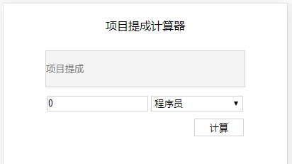

只读

1.制作一个项目提成计算器，根据不同角色计算项目提成

2.项目提成栏为只读

3.要求有3个角色可以选择，分别为程序员、项目经理、销售人员

（1）要按照每个角色计算相应的提成

程序员：如果盈利超过1万元，则按盈利的5%计算提成；如果盈利为2000-10 000元，则该项目提成50元；如果盈利不超过2000元，则该项目无提成。

项目经理：如果盈利超过2万元，则按盈利的20%计算提成：如果不超过2万元，则按10%计算提成。

销售人员：如果盈利超过10万元，则按盈利的30%计算提成；如果盈利为5万-10万元，则按盈利的20%计算提成；如果盈利低于5万元， 则按盈利的5%计算提成。

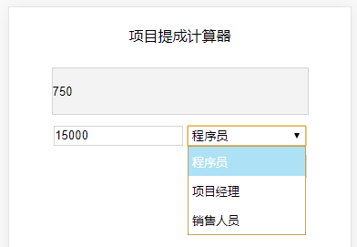

4.使用策略模式的设计模式编写JavaScript代码

4.1JavaScript部分:

按照策略模式设计：一个基于策略模式的程序至少由两部分组成。

第一部分是一组策略对象，策略对象封装了具体的算法，并负责具体的计算过程。

第二部分是环境对象，接收客户端的请求，随后把请求委托给某一个策略对象。

4.2设计策略对象。 按照策略模式定义 一个策略对象roles, 并在策略对象中设置与3个角色相对应的策略方法： 程序员提成计算方法programmer, 项目经理提成计算方法 manager, 销售人员提成计算方法salesman。

4.3设计环境对象strategies。定义一个筛选角色的对象 strategies, 对应策略模式中的环境对象，根据不同角色选择不同的计算策略， 并返回与角色相对应的策略计算值。

4.4设计提成对象bonus中用千保存项目收益的benefit属性和用于设置项目属性的setBenefit方法。

4.5定义”计算”按钮的click事件，根据输入的项目收益和选择的角色，通过筛选角色对象，选择对应的计算策略，进行计算提成并输出到界面上

## 任务1.2 项目准备

### 任务描述

创建项目文件夹、html、css文件

### 任务实施

1.创建项目文件

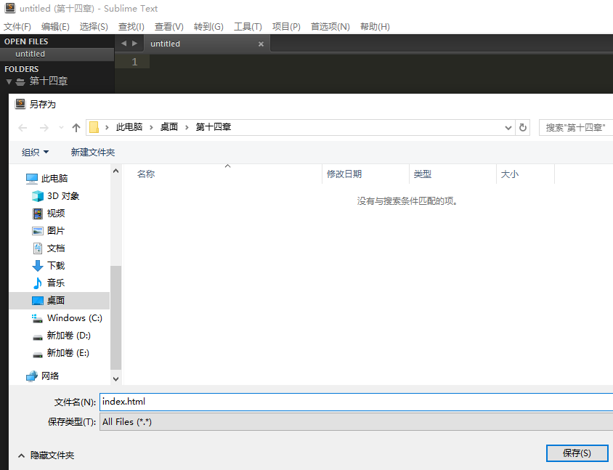

2.相同方式创建css文件，并在html文件中引入

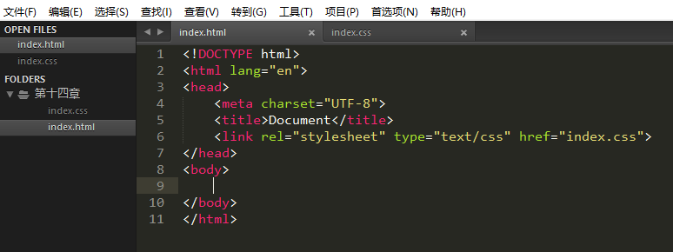

3.适应移动端视口，使用viewport控制移动端的页面视图

<meta name="viewport" content="width=device-width,initial-scale=1,user-scalable=no"/>

# 单元2 页面结构样式

### 学习目标

本单元主要完成学习目标：

完成html页面结构和简单美化页面

## 任务2.1 页面结构

### 任务描述

完成html页面结构布局

### 任务实施

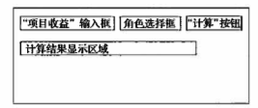 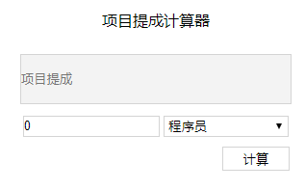

1.对多选菜单的选项值设置value，以方便筛选，设置项目提成区块为只读

<body>

<div id="box">

<header>项目提成计算器</header>

<div id="dataBox">

<input type="text" id="bonus" readonly="readonly" value="" placeholder="项目提成" />

</div>

<input type="text" value="0" id="benefit" placeholder="项目收益" />

<select id="roles">

<option value="1">程序员</option>

<option value="2">项目经理</option>

<option value="3">销售人员</option>

</select>

<div id="count">

<input type="button" value="计算" id="countBtn" />

</div>

</div>

</body>

## 任务2.2 CSS美化页面

### 任务描述

完成页面元素美化

### 任务实施

设置文本框、多选菜单、计算按钮、输出文本框的尺寸和边框样式

*{

margin: 0px;

padding: 0px;

}

header{

text-align: center;

margin-bottom: 15px;

}

#box{

margin: 20px auto 0;

width: 300px;

text-align: center;

}

#bonus{

height: 50px;

width: 280px;

background-color: #f3f3f3;

}

#benefit{

height: 20px;

width: 140px;

}

#roles{

height: 22px;

width: 130px;

vertical-align: bottom;

}

#count{

padding-top: 10px;

padding-right: 11px;

text-align: right;

}

/*计算按钮*/

#countBtn{

height: 25px;

width: 70px;

text-align: center;

background-color: #fff;

cursor: pointer;

}

#dataBox{

padding:10px 0;

}

/*输出文本框*/

#benefit,#roles,#countBtn,#bonus{

border:1px solid #d4d4d4;

}

页面的美化效果如下图

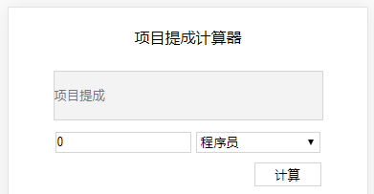

# 单元3 JS交互功能

### 学习目标

本单元主要完成学习目标：

(1)了解JavaScript原型链、常用设计模式等原生方式开发网页的功能。

(2)熟悉JavaScript面向对象的定义和使用。

(3)熟悉常用设计模式的定义和使用，如策略模式。

## 任务3.1 封装角色提成算法

### 任务描述

编写JS封装一个计算不同角色提成的方法

### 任务实施

1.按照策略模式，我们需要创建1个策略对象，并设置3个与角色相对应的策略方法，并且每个策略方法实现相对应的计算

function roles(){

// 程序员提成计算

this.programmer = function(data){

if(data > 10000){

return data * 0.05;

}else if(data >= 2000){

return 50;

}else{

return 0;

}

}

//项目经理提成计算

this.manager = function(data){

if(data > 20000){

return data * 0.2;

}else {

return data *0.1;

}

}

// 销售人员提成计算

this.salesman = function(data){

if(data > 100000){

return data * 0.3;

}else if(data >= 50000){

return data * 0.2;

}else{

return data * 0.05;

}

}

}

## 任务3.2创建提成对象，提供一个设置项目收益的方法

### 任务目标

编写JS利用原型、原型链创建提成对象和相应方法，并实例化对象

### 任务实施

1.创建提成对象

//提成对象

function bonus(){

this.benefit = 0; //项目收益

}

//函数原型里 添加一个设置项目收益的方法

bonus.prototype.setBenefit = function(data){

this.benefit = data;

};

2.设置提成对象的原型链为策略对象

bonus._proto_ = new roles();

3.通过原型链，我们可以直接使用策略对象中的策略方法，并且为提成对象提供一个获取提成的方法，同时接收策略方法，通过设置的项目收益进行计算并返回提成值。

bonus.prototype.getBonus = function(role){

return role(this.benefit); //通过原型链中的方法计算提成

}

4.实例化提成对象

//创建bonus的实例对象

var bonusCount = new bonus();

## 任务3.3筛选角色的对象方法

### 任务描述

定义一个筛选角色的对象方法，并返回获取提成方法的值

### 任务实施

var strategies = {

"1": function(){

return bonusCount.getBonus(bonus._proto_.programmer);

},

"2": function(){

return bonusCount.getBonus(bonus._proto_.manager);

},

"3": function(){

return bonusCount.getBonus(bonus._proto_.salesman);

}

}

## 任务3.4 计算按钮事件

### 任务描述

给按钮注册计算提成事件

### 任务实施

1.定义一个“计算”按钮单击事件的方法，该方法用千获取输入的项目收益值和选择的角色值，并通过提成对象的设置收益方法设置输入的项目收益，通过角色筛选对象获取角色相对应的计算值

1.1为”计算”按钮添加一个单击事件并调用上面的方法

<div id="count">

<input type="button" value="计算" id="countBtn" onclick="countFun()" />

</div>

//计算按钮单击事件

function countFun(){

//获取项目收益

var benefit = document.getElementById("benefit").value;

//获取选择的角色

var role = document.getElementById("roles").value;

//设置项目收益

bonusCount.setBenefit(benefit);

//角色对应的计算提成方法

var bonusText = document.getElementById("bonus");

bonusText.value = strategies[role]();

}